LEMBAR PENGESAHAN
Pengesahan Laporan Kegiatan PPL di SD N Percobaan 3

Nama : Tuti Hasanah
NIM : 11604221014
Jurusan : Pendidikan Olahraga Rekreasi (POR)

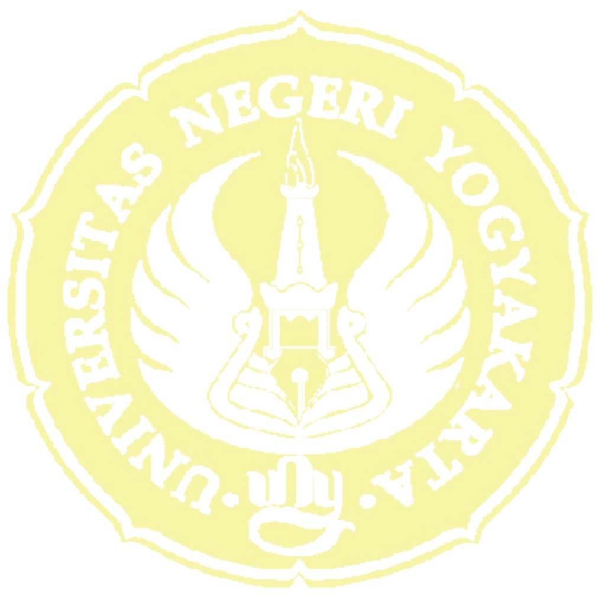
Telah melaksanakan kegiatan PPL di SD Negeri Percobaan 3 dari tanggal 1 juli 2014 sampai 17 september 2014. Hasil kegiatan termuat dalam naskah laporan ini. Demikian surat pengesahan ini dibuat untuk selanjutnya dapat dipergunakan sebagaimana mestinya.

Sleman, 10 September 2014

Mengetahui,

Koordinator PPL  SD N Percobaan 3  Sugiyanto, S. Pd  NIP. 19721225 199702 1 001 | Guru Pembimbing  SD N Percobaan 3  Suminah, S. Pd  NIP. 19700507  199703 2 003 | Dosen Pembimbing Lapangan PPL  Drs. Mohammad Husni Thamrin, M.Pd.  NIP. 19491110 198103 1 001
Kepala Sekolah
SD N Percobaan 3

Dra. Hj. Sudaryatun, M. Pd NIP. 19560812 197701 2 002

KATA PENGANTAR

Alhamdulillah puji syukur kehadirat Allah SWT atas nikmat-Nya berupa kesehatan, kekuatan, kesabaran, keselamatan dan semangat yang diberikan kepada penyusun sehingga penyusun mampu menyelesaikan Praktek Pengalaman Lapangan (PPL) di SD N Percobaan 3, sampai tersusunnya laporan ini dengan tanpa ada halangan yang berarti.
Pada dasarnya kegiatan PPL terpadu ini merupakan program yang dilaksanakan oleh UNY sebagai salah satu bentuk pengabdian kepada masyarakat, khususnya masyarakat lembaga pendidikan. Disamping itu dalam kegiatan PPL ini diharapkan dapat mempersingkat masa studi mahasiswa sehingga waktunya lebih efektif dan efisien. Dan dapat membentuk dan mendidik mental mahasiswa untuk lebih siap melksanakan tugas yang sesungguhnya setelah menyelesaikan masa studinya nanti.
Dalam proses pelaksanaan PPL dan penyusunan laporan ini, praktikan banyak mendapat bantuan, dukungan serta bimbingan dari berbagai pihak, oleh karena itu kami mengucapkan banyak terimakasih kepada yang terhormat :
- Dr. Rochmat Wahab, M.Pd. M.A selaku rektor Universitas Negeri Yogyakarta.
- Drs. Rumpis Agus Sudarko, MS. selaku Dekan Fakultas Ilmu Keolahragaan, Universitas Negeri Yogyakarta.
- Drs. Sriawan, M.Kes selaku ketua jurusan PGSD Pendidikan Jasmani Fakultas Ilmu Keolahragaan.
- Drs. Mohammad Husni Thamrin, M.Pd.selaku dosen pembimbing lapangan yang telah memberikan bimbingan, arahan dan saran demi suksesnya program PPL.
- Bapak/Ibu Dosen PGSD Pendidikan Jasmani UNY atas bimbingan yang memberikan bekal dalam PPL.
- Segenap pimpinan dan staf Unit Praktek Pengalaman (UPPL) dan Lembaga Pengabdian Masyarakat (LPM) Universitas Negeri Yogyakarta yang telah bekerjasama mewujudkan KKN-PPL terpadu, sehingga kami dapat lebih efektif dan efisien tanpa mengurangi makna mata kuliah tersebut.
- Dra. Sudaryatun, S.Pd selaku Kepala Sekolah SD N Percobaan 3 atas kebijakannya yang telah memberikan ijin kepada kami untuk melaksanakan KKN-PPL di SD N Percobaan 3.
- Sugiyanto, S. Pd selaku koordinator PPL di SD N Percobaan 3 atas kesediaannya untuk membimbing kami selama pelaksanaan PPL.
- Suminah, S.Pd selaku guru pembimbing yang telah memberikan bimbingan dan arahan sehingga program PPL dapat berjalan lancar.
- Seluruh guru dan karyawan di SD N Percobaan 3
- Seluruh siswa SD Negeri Percobaan 3.
- Teman-teman Tim PPL 2014, terimakasih atas kebersamaan, dukungan dan kerjasamanya dari awal hingga akhir kegiatan. Semoga persahabatan tetap terbina meskipun PPL UNY 2014 telah berakhir.
Praktikan menyadari bahwa dalam penullisan laporan ini juga masih terdapat banyak kekurangan sehingga perlu pembenahan. Oleh karena itu segala kritik dan himbauan yang konstruktif sangat praktikan harapkan untuk kesempurnaan mandatang.
Dengan harapan semoga laporan ini bermanfaat bagi mahasiswa yang akan melakukan kegiatan PPL di SD Negeri Percobaan 3 selanjutnya.

Sleman, 10 September 2014
Mahasiswa PPL

Tuti Hasanah
NIM. 11604221014

DAFTAR ISI

HALAMAN JUDUL............................................................................. i
LEMBAR PENGESAHAN................................................................... ii
KATA PENGANTAR.................................................................................. iii
DAFTAR ISI............................................................................................ v
ABSTRAK.................................................................................................... vi
BAB I PENDAHULUAN
- Analisis Situasi……………………………………………… 1
- Perumusan Program Dan Rancangan Kegiatan PPL.............. 7
BAB II PERSIAPAN, PELAKSANAAN, DAN ANALISIS HASIL
- Kegiatan PPL
      - Persiapan...................................................................... 9
      - Pelaksanaan.................................................................. 13
      - Analisis Hasil................................................................ 19
BAB III PENUTUP
- Kesimpulan.............................................................................. 24
- Saran........................................................................................ 25
DAFTAR PUSTAKA……………………………………………………… 26
Daftar lampiran …………………………………………………………….. 27
LAMPIRAN …………………………………………………………………… 28

ABSTRAK
Laporan Praktik Pengalaman Lapangan (PPL)
Di SD Negeri Percobaan 3

Oleh:
Tuti Hasanah
11604221014

Dalam melengkapi salah satu butir Tri Dharma Perguruan Tinggi yaitu pengabdian kepada masyarakat, untuk itu Universitas Negeri Yogyakarta (UNY) mempunyai satu program yang dapat melaksanakan butir tersebut, yaitu dengan satu program yang disebut Kuliah Kerja Nyata (KKN), dalam kegiatan KKN ini para mahasiswa dituntut untuk bisa berkreasi dalam penerapan ilmu pengetahuan yang telah diperoleh dan dikembangkan kepada masyarakat, terutama masyarakat sekolah bagi mahasiswa program pendidikan.
Pelaksanaan PPL dilakukan pada tanggal 1 juli 2014 Sampai 17 september 2014 yang bertempat di SD Negeri Percobaan 3, dengan melaksanakan program-program kegiatan baik yang bersifat fisik ataupun yang bersifat non-fisik sesuai dengan ketrampilan yang dimiliki oleh siswa.
SD Negeri Percobaan 3 berlokasi di Dukuh Sukunan Desa Pakembinangun Kecamatan Pakem Kabupaten Sleman. Kegiatan PPL merupakan kegiatan yang dilaksanakan oleh mahasiswa sebagai wujud pengabdian mahasiswa kepada masyarakat, sekolah atau lembaga masyarakat sekaligus untuk melatih mahasiswa untuk menerapakan pengetahuan dan kemampuan yang telah dimiliki. Sebelum diterjunkan ke lokasi PPL terlebih dahulu mahasiswa melakukan observasi untuk memperoleh data yang diperlukan untuk menyusun program kerja. Dari hasil observasi diketahui beberapa permasalahan di sekolah maupun potensi yang sebenarnya dapat dikembangkan di sekolah tetapi belum diberdayakan.
Berdasarkan kondisi yang ada, maka mahasiswa PPL merencanakan beberapa program yang dilaksanakan selama PPL. Program PPL individu utama antara lain : (1) Peremajaan Perpustakaan (2) Peremajaan ruang Olahraga dan lapangan olahraga.
laporan ini mendeskripsikan kegiatan PPL yang dilakukan mahasiswa Universitas Negeri Yogyakarta (UNY). Sebelum melakukan kegiatan PPL mahasiswa melaksanakan observasi.
Sarana pembelajaran yang dipakai di sekolah ini cukup memadai, hal ini sangat mendukung untuk kelancaran proses belajar mengajar. Kondisi ini didukung oleh guru yang memiliki kualifikasi sesuai dengan bidang masing-masing. Hal lain yang menunjang dalam Kegiatan Belajar Mengajar (KBM) berjalan dengan baik dan lancar. Apabila melihat kondisi sekolah secara umum maka lingkungan SD N Percobaan 3 sangat kondusif dalam menunjang KBM. Aktivitas kegiatan Praktek PPL di SD Negeri Prcobaan 3 berakhir pada tanggal 15 September 2014.
Dari program PPL ini maka praktikan dapat mengambil beberapa pengalaman faktual mengenai proses belajar mengajar dan kegiatan persekolahan lainnya yang selanjutnya sangat berguna bagi praktikan untuk mengembangkan dirinya sebagai guru dan tenaga pendidik yang profesional, memiliki nilai, sikap, dan pengetahuan serta keterampilan yang diperlukan. Melihat program pelaksanaan PPL yang telah praktikan lakukan dapat diambil kesimpulan bahwa program PPL di SD Negeri Percobaan 3 berjalan dengan lancar. Selain itu PPL sangat bermanfaat dalam memberikan bekal pengalaman bagi mahasiswa praktikan sekaligus sebagai latihan sebelum nantinya terjun ke masyarakat dan melakukan tugasnya secara nyata.

